内联汇编允许在C代码中直接嵌入汇编指令，在直接操作硬件、访问特殊寄存器或优化关键代码段时非常有用。
关键字：
asm、__asm、__asm__，三种形式可能对不同平台、不同编译器、不同标准的支持情况不同。
基础语法：
asm 汇编限定符 (汇编语句)
例：__asm volatile ("hlt");
__asm volatile ("nop");
扩展语法：
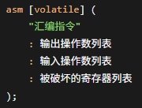
例：__asm volatile ("MRS %0, MSP" : "=r"(msp));
MRS：汇编指令
%0：操作数占位符
MSP：寄存器
=r：约束修饰符
(msp)：C变量
操作数占位符:
%0、%1 等是操作数占位符，从%0开始，按照先输出操作数，后输入操作数的顺序进行编号，例如，如果有两个输出操作数和三个输入操作数，那么%0和%1分别代表两个输出操作数，%2、%3、%4分别代表三个输入操作数。
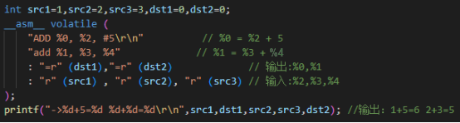
约束修饰符：
每个操作数对应一个约束，约束决定了操作数存放的位置（寄存器或内存），常用约束如下：
"=r" // 输出，通用寄存器， =号表示只写
"=m" // 输出，内存地址
"=&r" // 输出，独占寄存器（不与输入共享）
"+r" // 输入输出，可读写 ， +号表示读写
"r" // 输入，只读
"m" // 输入，内存地址
"i" // 输入，立即数
"g" // 通用（寄存器、内存或立即数）
"n" //匹配约束，n是数字，指定输入输出使用同一个寄存器
如果同一个变量既作为输入也作为输出，可以使用匹配约束来指定使用同一个寄存器。
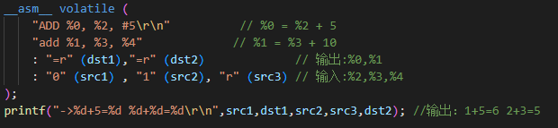
反汇编查看之前使用"r"约束和使用匹配约束的区别如下，
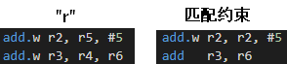
对于复杂的汇编语句，可以使用命名占位符，
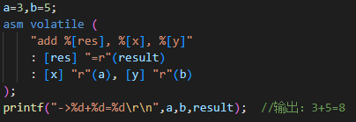
嵌入式应用：
在stm32的库中有很多函数是用内联汇编实现的，
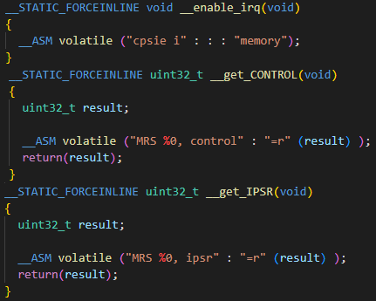
绑定变量和对应的寄存器
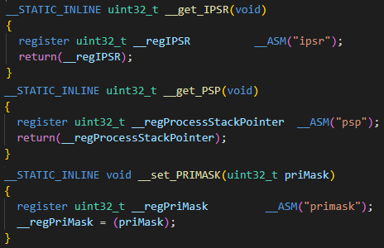

附：
1、官方链接：https://gcc.gnu.org/onlinedocs/gcc/Using-Assembly-Language-with-C.html
2、ARM汇编格式：指令 目标寄存器, 源寄存器1, 源寄存器2/立即数
3、对于x86专有的操作数约束
